Iビリーブ新横浜 １月の様子

１月はじめの座学で、１年の抱負・目標を書きました。
今年やりたいことや、かっこいい四字熟語から今の自分の気持ちに合うものを選んで書きました。

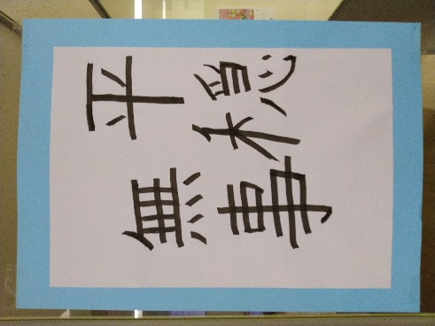
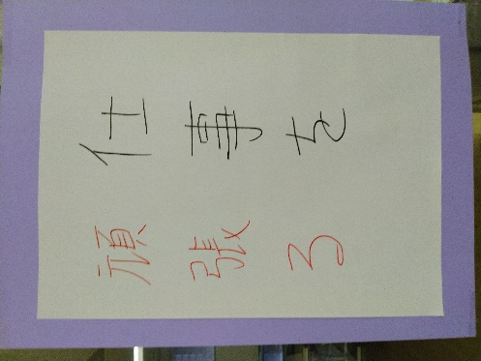
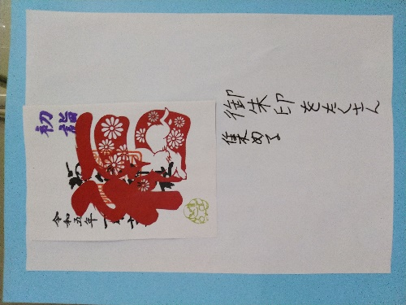

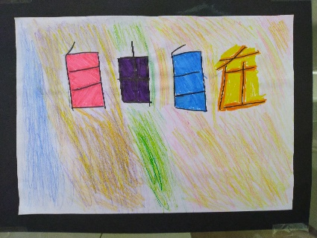
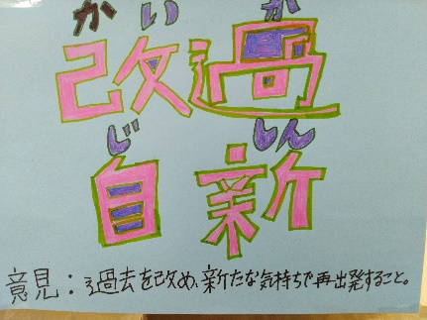
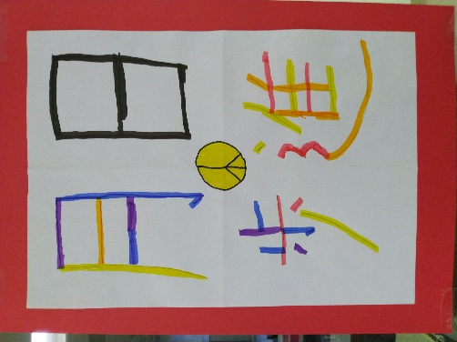

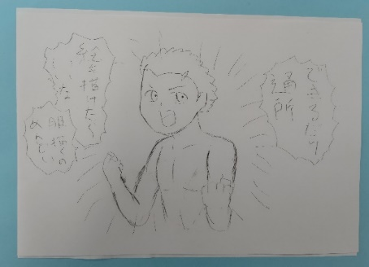

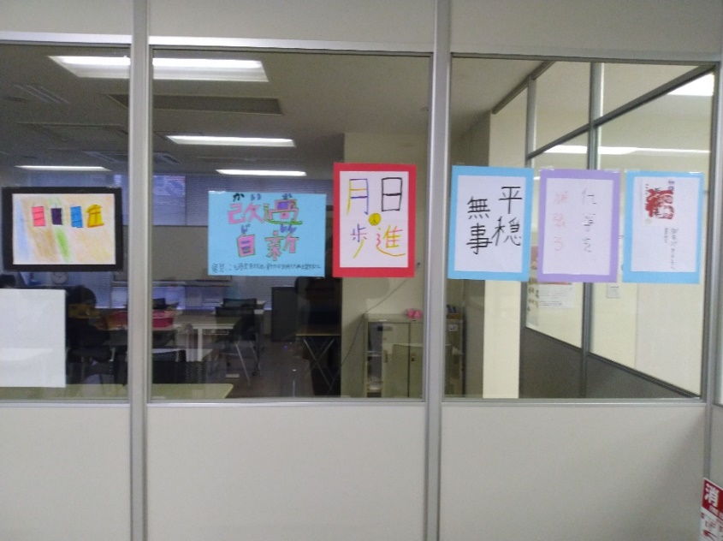

☆自分が立てた目標を掲示してみました。個性を生かした仕上がりになりました♪

